**[실습] 게시판 만들기**

**작성자 : 김정훈**

####################################################

* 게시글 보기
* 게시글 수정, 삭제
* Admin, login & logout
* Bootstrap을 이용한 페이지 꾸미기

포함된 (최종) 코드와 실행 웹 화면(캡쳐)을 제출하시오.

####################################################

1. Project window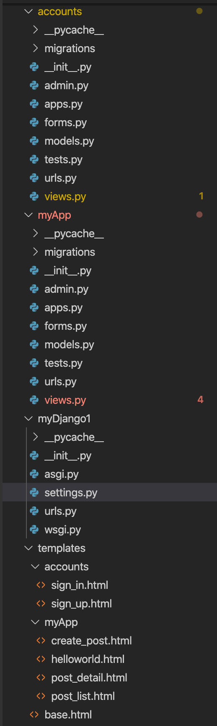
2. 코딩한 *.py, *.html 파일의 코드
3. 실행 웹 화면

